KARMELITAI LIETUVOJE

2006 liepos 16 – 21 d.

Stovykla visiems , besidomintiems karmelitiškuoju dvasingumu.
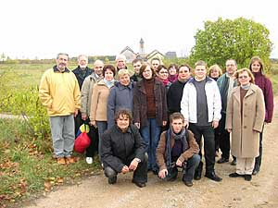
Stovykla vyks:

Linkuvos Švenčiausios Mergelės Marijos Škaplierinės
Bažnyčia ir vienuolynas, Laisvės g. 25
Vilnius Verkių g. 70 . Trinapolio rekolekcijų namai

Stovyklą organizuoja vienuoliai karmelitai iš Olandijos, Vokietijos ir Airijos.

Dalyvių registracija telefonu arba el. paštu iki liepos 12 d. Atvykstant į stovyklą turėkite patalynės komplektą, Šventą Raštą, brevijorių ir džiaugsmą Viešpačiu.

NUMATOMA PROGRAMA
Programa Linkuvoje :
Liepos 16 d. - Šv. Mergelės Marijos Škaplierinės atlaidai. Po Šv. Mišių ir pietų išvykstame į Trinapolį (Vilnius).
Programa Vilniuje:
Liepos 17 d. – „Karmelis. Gyvenimas su Dievu“. „Gyvenimas su Jėzumi Kristumi. Mūsų gyvenimo esminė forma“.
Liepos 18 d. – „Karmelis. Gyvenimas bendruomenėje“.
Liepos 19 d.- „Karmelis. Buvimo vienumoje ir bendruomenėje dinamika“.
Liepos 20 d.- „Tyla. Teisumas. Dieviškosios savybės, kontempliacija ir veiklumas”.
Liepos 21 d.- išvykimas.
Kiekvieną dieną : Šv. Mišios, rytmetinė, vakarinė, laikas susikaupimui ir meditacijai. Adoracija. Jauniems mūsų bičiuliams – kasdien popiet ir vakarais – atskira programa.

Registracijos tel. 8-699-297-34 VIDAS
8-616-596-94 ASTA
E – mail: abavida@yahoo.com

